Проект « День Победы»
Участники проекта: дети средней группы, воспитатели средней группы, родители.
Тип проекта: познавательно-творческий.
Цель проекта: расширить и обобщить знания детей об истории Великой Отечественной войне, воспитывать патриотическое отношение к Родине.
Задачи проекта:
- Сообщить элементарные сведения о Великой Отечественной войне.
- Расширить знания детей о защитниках Отечества (солдатах).
- Воспитывать гордость и уважение к ветеранам войны.
- Формировать чувство гордости за Родину, за русский народ.
Развитие речи:
- способствовать проявлению любознательности и инициативы у детей с целью получения новых знаний;
- обогащать словарь: вероломное нападение, бомбардировка, подвиг, осажденный город: солдаты: смелые, мужественные, храбрые отважные бесстрашные, удалые, сильные духом, могучие, героические; памятник - монумент;
- продолжать работу над развитием связной речи, закреплять умение отвечать на вопросы полным предложением;
- учить образовывать однокоренные слова, использовать в речи разные виды предложений.
Познавательная деятельность:
- расширять и углублять знания детей об истории Великой Отечественной войны, об ее участниках, воспитывать любовь к родине, ее героической истории;
- продолжать воспитывать у детей патриотические чувства к Родине;
- вызывать желание быть похожим на сильных и смелых воинов. Изобразительная деятельность:
- формирование устойчивого интереса к изодеятельности;
- обучение активному и творческому применению усвоенных способов изображения в рисовании, лепке, применению приобретенных навыков складывания из бумаги (оригами);
- учить отображать в своих рисунках впечатления о празднике Победы. Обоснование необходимости проекта:
- воспитывать патриотические чувства детей необходимо с младшего дошкольного возраста. Для этого целесообразно создавать условия для детской деятельности адекватной возрасту детей. Направленной на формирование гражданской позиции, чувства любви к Родине, уважения к памяти погибших героев, уважения к старшему поколению, к защитникам Отечества.
Актуальность проблемы: в период смены общественных формаций
нарушается преемственность поколений в воспитании детей, и прежде всего в сфере передачи нравственного опыта, главных жизненных установок. Наши дошкольники не испытывают чувства гордости за свою Родину, за героев победителей в Великой Отечественной войне. Дети имеют очень скудные знания о героях Великой Отечественной войны, не имеют представлений о причинах возникновения праздника.
Предполагаемый результат: приобретение детьми навыков социального общения со взрослыми, проявление внимания и уважения к ветеранам, погибшим людям.
Сроки реализации проекта: 6-8 мая 2015 года.
Продукт проекта:
- расширение представлений о российской армии - надежного защитника нашей Родины.
- пополнение словарного запаса детей.
- коллективная творческая работа «Цветы Победы».
Основные направления реализации проекта:
Непосредственно- образовательная деятельность: «Они сражались за Родину», «Вещи войны», «День Победы». Рассказ воспитателя о Великой Отечественной Войне. Вопросы и ответы старшего дошкольного возраста
НОД: «Георгиевская ленточка» - рисование
НОД: «Фронтовой треугольник» - конструирование из бумаги
НОД: «Цветы Победы» - лепка
НОД: чтение художественной литературы :
Ю. Збанацкий «Щедрый ежик», хрестоматия для детей стр. 379.
Н. Осипов «Смекалка - выручалка» : рассказы « Стеклянная артиллерия»,« Гостинец»,« Точный расчет».
С. Алексеев «Последний штурм» рассказывал:« На Берлин»,« Охрана Фюрера»., « Подвиг неизвестного сапера»,« Плечо к плечу»,« Данке шеен», « Последние метры».
Предварительная работа: в группе создана соответствующая развивающая предметно - пространственная среда:
- подобран наглядный, игровой, дидактический, изобразительный материал.
- составлен план проектной деятельности, включая разные формы работы с детьми 9 чтение, слушание произведений. Беседы, рассматривание фотоальбомов о войне, изодеятельность).
План проектной деятельности:
- Об. 05.2015 г.- организация развивающей предметнопространственной среды группы для проведения работы с детьми, посвященной Дню Победы в Великой Отечественной войне : (альбомы, иллюстрации, книги, краеведческий материал, атрибуты для игр)
- 06.05.2015 г. - 08.05.2015г. - рассматривание с детьми альбомов, открыток, иллюстраций о Великой Отечественной Войне. О городах - героях, о памятниках погибшим воинам,
слушание песен: «День Победы», « В землянке», « Катюша», « Смуглянка», « Три танкиста», « Синий платочек».
- 05.05.2015г.- 08.05.2015г. - совместный с родителями просмотр художественных фильмов, мультфильмов о Великой Отечественной Войне и обсуждение в семье.
- 06.05.2015 - 08.05.2015 г. - чтение художественной литературы о Великой Отечественной Войне:
- Ю. Збанецкий «Щедрый ежик» - хрестоматия для детей старшего дошкольного возраста стр. 379.
- Н. Осипов «Смекалка - Выручалка». Рассказы: «Стеклянная артиллерия», «Гостинец», «Точный расчет».
- С. Алексеев «Последний штурм» рассказы: «На Берлин». «Севернее Берлина», «Охрана Фюрера», «Подвиг неизвестного сапера», «Плечо к плечу», «Данке шеен», «Последние метры».
- 06.05.2015г.- 08.05.2015г. - сюжетно- ролевые игры : «Мы военные», « Моряки», « Летчики», строительная игра «Памятник героям».
6.06.05.2015г. - 08.05.2015г. - беседы: «Они сражались за Родину». «Вещи войны» (рассказ о фронтовых треугольниках - письмах).
- 06.05.2015г. - конструирование из бумаги (оригами): фронтовые «треугольники». Цель : учить складывать из бумаги письмо - фронтовой треугольник.
- 07.05.2015 г. - беседа «День Победы».
- 07.05.2015г. - рисование «Георгиевская ленточка».
- г. - загадывание военных загадок, чтение пословиц и поговорок об армии, о подвигах, О Родине, блиц - опрос детей.
- г. - выполнение коллективной творческой работ « Цветы Победы» - лепка.
- выставка коллективной творческой работы «Цветы Победы» в уголке для родителей.
Приложения.
«Цветы Победы»
Цель: учить лепить из пластилина цветок розу, используя различные приемы лепки.
Задачи:
Образовательная: научить лепить цветок, используя различные приемы лепки: скатывание, сплющивание.
Развивающая: развитие фонематического слуха, мелкой моторики,
Воспитательная: воспитывать уважение к историческим памятным датам, к воинам - защитникам,
Оборудование: пластилин красного (розового, белого) цвета, пластилин зеленого цвета, коктейльная трубочка зеленого цвета, доска, тряпочка, макет памятника -монумента боевой и трудовой славы.
Ход деятельности:
- Ребята, нас окружает огромное множество слов. Вспомните и назовите «веселые слова», (ответы детей: праздник, смех и т.д.)
- Бывают слова грустные». Назовите их. (ответы детей: слезы, болезнь, расставание и т.д.)
- А есть слово «страшное»: война. Почему же это слово можно назвать страшным? Давайте откроем окно. Какие звуки раздаются с улицы? (Ответы детей: птицы поют, ветер листьями на деревьях шуршит, машины ездят, люди разговаривают).
- Все эти звуки хорошие, мирные. Много лет назад был такой же теплый солнечный день. И вдруг люди узнали, что на нашу Родину напали враги. Горели и рушились дома, погибали люди. Мужчины уходили воевать, защищать свою землю, прогонять врагов. Женщины и дети работали день и ночь, чтобы у солдат была одежда, еда и оружие. Но вот, наконец, удалось нашим воинам- защитникам одолеть врагов! Как обрадовались люди
окончанию войны. Все поздравляли друг друга, плакали, вспоминая погибших, в ночном небе вспыхнули огоньки праздничного салюта. И с тех пор каждый год в этот день наши люди празднуют День Победы. В каждом городе горит Вечный огонь, никогда он не гаснет и напоминает людям о «страшном» слове война, о том, что она никогда не должна повторяться
- Сегодня я вам предлагаю сделать цветок розу, которую мы поднесем к нашему макету памятнику - монументу боевой и трудовой славы, как напоминание о том, что мы живем в мирное время, у нас нет войны.
-А сейчас, чтобы подготовиться к работе проведем разминку - пальчиковую гимнастику.
Наши алые цветки бутоном.
Складывают ладони друг к другу Медленно раскрывают бутон Пошевелить пальцами.
Распускают лепестки, ладони)
Ветерок чуть дышит
Лепестки колышет.
Наши алые цветки
Закрывают лепестки, ладони в бутон.
Снова медленно сложить
Тихо засыпают,
Головой качают.
- Для выполнения работы нам понадобиться пластилин красного (розового, белого) цвета. Разминаем пластилин и катаем ровную колбаску, без морщинок . Сплющиваем ее, получаем ленту и скатываем ее в рулет. Затем отгибаем немного краешки бутона. Должен получиться нераспущенный цветок розы. Нанизываем его на коктельную трубочку зеленого цвета - это будет стебелек нашего цветка. Из зеленого пластилина скатываем несколько шариков, сплющиваем их и формируем пальчиками в капельку. Один сплющенный шарик используем для подставки, а остальные прикладываем к стебельку. Это получились листья розы. Наша роза готова.
- Поставим наши розы к памятнику - монументу. Чтобы они нам напоминали о том, что всем людям нужен мир на земле.
Мир и дружба всем нужны,
Мир важней всего на свете,
На земле, где нет войны
Ночью спят спокойно дети.
Там, где пушки не гремят,
В небе солнце ярко светит.
Нужен мир для всех ребят!
Нужен мир на всей планете!
«Георгиевская ленточка»
Цель: познакомить детей с одним из символов Победы в войне.
Задачи:
Образовательные: познакомить детей с героическими фактами русской истории.
Воспитательные: продолжать формировать бережное отношение детей к традициям своего народа.
Развивающие: развивать у детей деятельное участие в акциях памяти, оказание помощи ветеранам, развитие мелкой моторики.
Оборудование: георгиевская ленточка, иллюстрация Георгия Победоносца и Георгиевского ордена, бумага, ножницы, краски, палитра, салфетки, кисточки. (Для аппликации клей).
Ход образовательной деятельности:
- Ребята, наша страна готовится к большому празднику, кто знает к какому (ответ детей: Ко Дню Победы)
- Правильно, в мае наш народ будет отмечать день Великой Победы. Что это за праздник? Когда он будет? (ответ детей: 9 мая, день Победы над фашистами)
- Ребята, нет в России семьи, которую бы война не обошла стороной. 9 мая в каждой семье вспоминают тех, кто погиб и воевал на этой войне. А ещё в этот день поздравляют ветеранов, помогают им и дарят цветы. А какому- нибудь из вас рассказывали что-то о войне ваши бабушки и дедушки? (ответы детей)
-Какие вы молодцы, как у вас красиво получилось! Теперь мы с вами знаем, что черно-оранжевые ленточки - это символ памяти о Победе нашей страны в Великой Отечественной войне над фашизмом. Это знак нашей благодарности ветеранам, уважение к подвигам прабабушек и прадедушек.
- Какие символы Дня Победы вы знаете? (ответы детей: салют, парад на Красной площади и т.д.)
- Молодцы! Но есть ещё один символ Победы (воспитатель показывает георгиевскую ленточку) Вы видели такую ленточку? (ответы детей)
- А вы знаете, что означает эта ленточка и что означают цветы на ней? (ответы детей)
- Георгиевская ленточка получила свое название от ордена Святого Георгия. Святой Георгий считается покровителем и защитником воинов. В Росси всегда любили и почитали подвиги Святого Георгия, поэтому дали его имя самому почетному военному ордену, который вручали защитникам нашей страны (воспитатель показывает изображение ордена Святого Георгия)
- Ребята, какие цвета на этой ленточке? Кто знает что они означают? (ответы детей)
- Оранжевый - это цвет огня, а черный - цвет пороха.
Физкультминутка.
Руки в стороны - в полёт Стойка ноги
врозь, руки в стороны,
Отправляем самолёт Поворот вправо,
поворот влево.
Правое крыло вперед,
Левоё крыло вперед Раз, два, три, четыре - Полетел наш самолёт.
- А сейчас мы с вами сделаем георгиевскую ленточку своими руками. Ножницами отрезаем полоску бумаги, а затем красками раскрашиваем её в оранжевые и черные цвета.
Можно сделать аппликация: нарезать из цветной бумаги оранжевые и черные полоски и приклеить их на белую полоску, заранее подготовленную по образцу георгиевской ленточки.
Конспект непосредственно - образовательной деятельности с
дошкольниками в средней группе
«Фронтовой треугольник»
Интеграция образовательных областей: познание, социализация, чтение художественной литературы, художественной творчество.
Цель: формирование нравственных ценностей, чувства патриотизма
Задачи:
Образовательные: дать понятие «фронтовой треугольник», закрепить умение складывать прямоугольный лист по диагонали, совмещая стороны, углы, проглаживая линию сгиба.
Развивающие: развитие коммуникативной функции речи детей,
обогащение словарного запаса.
Воспитательные: воспитывать любовь и уважение к защитникам Родины. Ход образовательной деятельности:
- Воспитатель показывает современный конверт с письмом. Как вы думаете, ребята, что это такое? (ответы детей).
- Правильно. Это письмо, которое вставлено в конверт. В такие конверты письма кладут сейчас. Но раньше во время Великой Отечественной Войны , солдаты, которые воевали на фронте хотели тоже послать письмо своим родным т близким.
Нет траншей и землянок.
Все травой поросло,
А письма в треугольничках солдатских!
Они для нас до сей поры полны
И мужества, и доброты, и ласки,
И грозного дыхания войны.
Писали солдаты письма домой, чтобы поддержать связь с домом, почувствовать уверенность, что ты защищаешь свою семью, что тебя ждут. Письма давали силы бойцам воевать и верить в победу.
Письма писали на листочках из обычной тетради, чаще всего карандашом, потому что ни чернил, ни ручки в окопах не было. Были раньше такие карандаши, называли их химические, очень похожие на простые карандаши, но если кончик грифеля химического карандаша намочить, то он начинал писать как чернила. Приходилось солдатам писать письма на коленках, на пеньке, под свет лучины в окопах в госпиталях. В каждой строчке фронтовых писем видна любовь к своим близким людям, к своей родной деревне, к городу в котором вырос, к Родине, которая находится в опасности и ждет победы над врагом. В минуты затишья написанные письма складывали в «фронтовой треугольник», потому что не было на войне конвертов, на листке писали адрес назначения в место обратного адреса писали номер полевой почте. На войне была почта военная или полевая, были военные почтальоны.
От бойцов не отставая,
Шаг за шагом, день за днем
Едет почта полевая,
Пробираясь под огнем.
Письма, написанные огрызками карандашей доходили до близких, как бы «в живую», из рук в руки, сохраняя тепло родных рук, сердец и душ. Письма эти были светом в окошке для родных, солдатские треугольники носили из дома в дом, они озаряли будни, придавали силы вселяли веру в Победу.
- Ребята, как вы думаете, стоит ли хранить эти старые письма? (ответы детей)
- Нужно ли помнить о тех, кого мы даже не видели и не знаем? (ответы детей).
- За что отдавали свои жизни люди во время Великой Отечественной Войны? (ответы детей).
- Во многих семьях есть солдатские письма, которые хранят долгие годы и перечитывают их много раз. До сих пор письма с фронта. Обожженные, надорванные, полуистлевшие трогают нас до глубины души. Эти письма от родных и близких, которых уже нет рядом. Это самая дорогая память о прошлом.
Физкультминутка «Как солдаты»
Встали ровненько, ребята,
Пошагали как солдаты.
Влево, вправо наклонись
На носочках потянись
Раз - рывок, два - рывок Отдохнул ли ты, дружок?
Помаши кистями дружно
И лепить пойдем все дружно!
- Давайте, ребята, научимся складывать фронтовое письмо. Вам понадобится альбомный лист.
- Сложите прямоугольник письма, притянув вниз — влево сначала правый верхний угол так, чтобы верхний горизонтальный край бумаги ровно лег на левый вертикальный край листа. Должен получиться четырехугольник с острым углом сверху.
- Притяните верхний острый угол, получившейся фигуры из бумаги вправо- вниз. Получится «крыша домика».
- Заправьте оставшуюся часть в промежуток между складками письма так. Чтобы получился треугольник. Для того, чтобы конец листа легко заправился в треугольник подогните уголки загибаемой части. Правильно сложенный солдатский треугольник не распадается при переворачивании.
- Вот и получился наш фронтовой треугольник, такой же на котором писали солдаты свои письма во время Великой Отечественной войны.
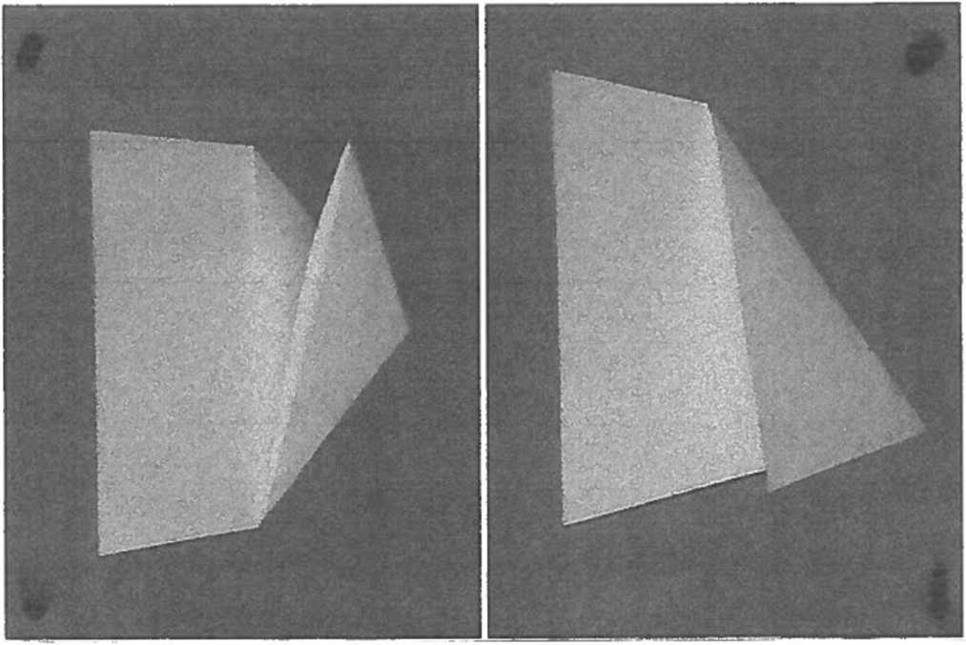
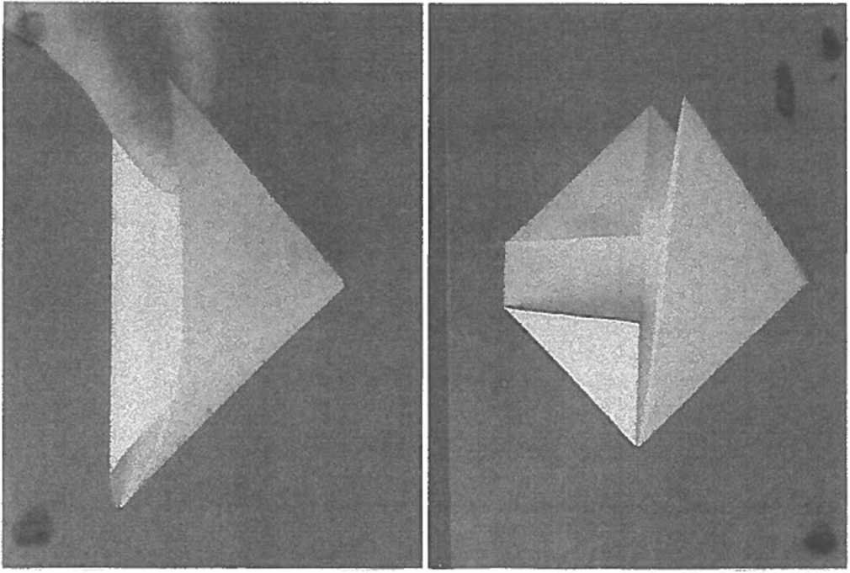
- Знаешь ли ты, какой праздник отмечает наша страна 9 мая?
- Что случилось летом в 1941г.
- Что такое война?
- Кто напал на нашу Родину? Зачем?
- Кто встал на защиту нашей Родины?
- Кто такие солдаты, что они делают?
- Когда закончилась война?
- Кто победил в этой войне?
- Что такое парад?
Ю.Что такое памятник нашим павшим?
11 Как страна празднует День Победы
12.Что рассказывают тебе родители о войне, ветеранах?
- Тебе читают книги от ВОВ?
- Ты смотришь фильмы о ВОВ?
- Как ты думаешь, мы должны помнить тех, кто не пришел с войны? Что нужно для этого?
- Какие пословицы и поговорки об армии» о подвигах» о Родине вы знаете? (ответы детей)
«Одна у человека мать, одна и Родина»
«Береги землю родимую, как мать любимую»
«Человек без Родины, сто соловей без песни»
«С Родной Земли - умри не сходи»
«Герой - за Родину горой»
«Русский боец - всем молодец»
«Мир строит, а война разрушает»
«Если армия сильна, непобедима и страна»
Береги Родину, как зеницу ока»
Загадки
Ползет черепаха, стальная рубаха,
Враг в овраг, черепаха -куда враг.
(танк)
Даже под полярным дном
Может плавать этот дом.
(подводная лодка)
Летит ворон, весь окован,
Кого клюнет, тому смерть (пуля)
Летит воет,
Упал, землю роет
(снаряд, бомба)
Тучек нет на горизонте,
Вдруг раскрылся на небе зонтик,
Через несколько минут, опустился (парашют)
Поговорки:
- Держи порух сухим - будешь не победим
- Дружно за мир стоять - войне не бывать
- Без смелости не возьмешь и крепости
- Солдат близко - кланяйся ему близко
- Честь солдата - береги свято
- Бой отвагу любит
- В бою побывать - цену жизни узнать
- Кто оружием умело владеет, тот врагов одолеет
Цель: расширить и углубить знания детей об истории Великой
Отечественной войны, о ее участниках, воспитывать любовь к Родине, ее героической истории.
Ход беседы:
- Ребята, как называется наша страна? (Высказывания детей).
- Мы живем в России. Наша страна большая и красивая. В стране много полезных ископаемых, рек, озер, ее окружают моря и океаны.
22 июня в 1941 году фашистская Германия во главе с Гитлером решила захватить наши богатства. Они думали, что самые главные в мире, а все остальные люди должны им подчиняться.
Враг напал на нас ночью без объявления войны. В эти июньские дни десятиклассники заканчивали школу. Юноши и девушки в светлых нарядных одеждах танцевали, пели, встречали рассвет. Они строили планы на будущее. Но война жестоко разрушила эти планы.
Молодые люди снимали школьную форму, надевали шинели и прямо со школьной скамьи шли на войну. Каждый день поезда отвозили бойцов на фронт. Народ всеми силами хотел помочь своей стране, попавшей в беду. На борьбу встали не только солдаты в армии, но и простые люди, которые никогда не держали оружия в руках; и пожилые люди, и женщины, и дети.
Великая Отечественная Война - самая крупная война в истории человечества. Слово «великий» означает очень большой, громадный. Огромный. Война захватила огромную часть нашей страны, она длилась долгих четыре года. Отечественной она называется потому, что люди защищали свою родину, свое Отечество.
Трудные голодные и холодные военные годы называют военными лихими, злыми годами. Тяжело достались они всему нашему народу, но особенно трудно было маленьким детям. Многие дети остались без мам и пап, то есть стали сиротами. Их отцы погибли на войне, другие потеряли своих родителей во время бомбежек, другие оказались на захваченной территории фашистами
или в плену у врага. Об этом написано вот такое стихотворение, которое называется «Война не место для детей».
Война - не место для детей!
Здесь нет ни книжек, ни игрушек.
Разрывы мин и грохот пушек,
И море крови и смертей.
Война - не место для детей!
Ребенку нужен теплый дом
И мамы ласковые руки,
И взгляд, наполненный добром,
И песни колыбельной звуки.
И елочные огоньки,
С горы веселое катанье,
Снежки, и лыжи, и коньки,
А не сиротство и страданье.
Фашисты рассчитывали расправиться с нашим народом очень быстро. Но они ошиблись! Все как один поднялись наши люди на защиту своей Родины и свободы.
Наши танкисты под красным знаменем на земле били фашистов. И летчики с красными звездами на крыльях самолетов в небе били врагов. И моряки на кораблях в море били фашистов.
Медицинская служба раненым на полях сражений помогала. Это были санитары, медицинские сестры, врачи. Санитары выносили солдат с поля боя, перевязывали, отправляли их в госпитали. Медсанбат или передвижной госпиталь нередко располагался где-нибудь в лесу, что бы было не так заметно. В этих палатках - госпиталях врачи делали операции: извлекали осколки, лечили раны.
Партизаны - это люди. Оказавшиеся на земле, захваченной врагом, а также бойцы и командиры, попавшие в окружение, уходили в леса, создавали партизанские отряды и вступали в бой с фашистами. Они взрывали мосты,
портили телефонную связь противника, поджигали склады противника с боеприпасами. Боевые действия партизан приносили огромный урон силам т технике противника.
Помощь тыла заключалась в работе заводов и фабрик, которые работали бесперебойно днем и ночью. С каждым месяцем они увеличивали выпуск военной продукции: гранаты, пушки, патроны, мины, шили военную одежду.
Нелегкий это был труд! Ежедневный, долгий, тяжелый - без выходных и часто без сна. Сразу повзрослели дети. Потому что надо было помогать взрослым во всех делах. Они работали на заводах, которые делали снаряды для фронта, детали для машин и многое другое. Дети были плохо одеты, опухшие от голода, никогда не выспавшиеся, они работали так же, как взрослые!
Тяжелая и кровопролитная была война. Но русский народ не щадил себя, защищал свою Родину! «Победа будет за нами!» - эти слова звучали повсюду. Долгие годы продолжалась война, но враг был разгромлен! 9 мая 1945 года война, которую назвали Великой Отечественной, закончилась!
Цель: дать представление о героях войны, о том, как надо чтить их память, воспитывать патриотические чувства к Родине.
Ход занятия:
- 9 мая наш народ отмечает праздник — День Победы. В этот день много лет назад наш народ победил очень сильного врага - фашистскую Германию.
Враг напал на нас ночью, без объявления войны. Враг дошел почти до самой Москвы, но наши войны не пустили врага в Москву. Фашисты разоряли нашу страну, забирали в плен мужчин, женщин, детей. На борьбу с ними поднялся весь народ. Воевали не только солдаты в армии, но и простые люди которые никогда не держали оружие в руках. В этой войне погибло очень много людей. Длилась она долгих 4 года. И вот, наконец, 9 мая 1945года наши войска сумели победить фашистов. В Москве прошел первый парад Победы. Тысячи людей с букетами цветом вышли на улицы столицы. Люди смеялись, плакали, незнакомые обнимали друг друга. Это, в самом деле, был праздник всего народа «со слезами на глазах»! Все радовались величайшей победе над врагом и оплакивали погибших.
По улице столицы строенной рядами шли войны-победители. Они несли на Красную площадь знамена поверженного врага и бросали их на брусчатку древней площади.
Женщины, дети, молодежь и пожилые люди со слезами радости встречали отважных бойцов, дарили им цветы, обнимали, поздравляли с победой.
В это день на Красной площади столицы состоялся торжественный парад войск, а вечером небо над Москвой вспыхнуло яркими огнями победного салюта.
С тех пор праздник Победы - 9 мая - стал поистине всенародным торжеством!
Героев Великой Отечественной войны очень много. Но имена многих тысяч солдат, совершивших подвиги и отдавших жизнь за Родину, остались неизвестными. Чтобы сохранить народную память о них во многих городах, где велись ожесточенные бои, есть могилы Неизвестного солдата, мемориалы и памятники. Возле них горит «вечный огонь», к ним возлагают цветы те, чью мирную жизнь они отстояли в боях.
Никто не забыт, ничто не забыто!
И у нас в Ярославле есть монумент славы - памятник боевым и трудовым подвигам ярославцев в годы Великой Отечественной Войны. Он установлен в 1968 году. Его автор Л. Е. Кербель. Он состоит из двух гранитных плит. На них изображены воин и женщина - труженица. Между ними горит Вечный огонь.
Ярославцам есть чем гордиться, есть что вспомнить.
Жители города внесли достойный вклад в разгром фашистских войск. Более полумиллиона ярославцев сражались на фронтах Великой Отечественной войны. Тысячи наших земляков трудились на заводах, снабжая армию снарядами, минами, авиабомбами, гранатами, шинами, деталями для танков. Взрослые и дети охраняли город от вражеских бомбежек. В память о них зажжен Вечный огонь.
Когда с родителями вы придете 9 мая к монументу Славы, вспомните добрым словом русскую женщину - труженицу. Почтите минутой молчания ярославцев, не вернувшихся с войны. Принесите цветы и положите их к Вечному огню.
А как мы отмечаем День Победы? Утром 9 мая во всех городах России проходят военные парады. Тех, кто когда-то воевал и подарил нам мир, осталось совсем немного, их называют ветеранами. Они уже совсем старенькие в этот день ветераны Великой Отечественной войны надевают ордена и медали и участвуют в параде. Люди дарят им букеты цветов. Потом ветераны собираются вместе и вспоминают своих боевых товарищей. То, как они воевали, поют песни военных лет.
В нашей стране появляются и новые традиции. Вот уже несколько лет всем желающим на улице раздают георгиевские ленточки. Люди прикалывают памятные ленточки к одежде, прикрепляют на машины. Это еще один способ сказать огромное спасибо тем, кто защищал нас в той страшной войне.
А вечером, когда стемнеет. Начинается праздничный салют Победы. В небо взлетают разноцветные огни, рассыпаются на многочисленные сверкающие искры. Люди смотрят на эту красоту и радуются. Пусть никогда больше не будет войны! Пусть всегда будет мир!
Мы хотим, чтоб птицы пели,
Чтоб весной ручьи звенели.
Чтобы солнце землю грело, Чтоб березка зеленела!
Чтоб у всех мечты сбывались, Чтобы все вокруг смеялись, Чтобы детям снились сны Чтобы не было войны!
- Н.Г Зеленова, Л.Е.Осипова «Мы живем в России» (средняя группа)
- М.А.Нянковский «Азбука для маленьких ярославцев»
- Ю. Збанацкий «Щедрый ежик», хрестоматия для детей стр. 379.
- Н. Осипов «Смекалка – выручалка»: рассказы «Стеклянная артиллерия», «Гостинец», «Точный расчет».
- С. Алексеев «Последний штурм» рассказы: «На Берлин» , « Охрана Фюрера»., « Подвиг неизвестного сапера» ,« Плечо к плечу», « Данке шеен»,« Последние метры».
- Пословицы, поговорки, о Родине, о солдатах.
- «Комплексные занятия по программе под редакцией М.А. Васильевой, В.В. Гербовой, Т.С. Комаровой
- Е.Трутнева «Фронтовой треугольник»
- http://muzofon.com/search -песня «Фронтовые письма; группа «Непоседы» ; песня « От героев былых времен»
- http://semeinvi-dosyg.ru/wp-content/uploads/2012/05/sxema-polevogo - pisma.jpg - как сложить, «солдатское письмо».

